Matemática 1º medio / Unidad 1 / OA3 / Actividad 2

- Transforman los siguientes productos en sumas o diferencias y luego relacionan los sumandos con el área del rectángulo:
- x ∙ (y + z)
- x ∙ (x – 5)
- 2r ∙ (3s + 5t)
- (4p – q) ∙ p
- $\frac{1}{5}$ ∙ (15m + 20n)
- 1,2b ∙ (4b – 5a)

Observaciones a la o el docente
Puede indicar que relacionen cada producto con el área del rectángulo. Por ejemplo:
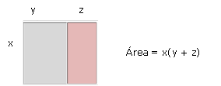
El o la estudiante debería defender sus ideas al representar los productos en rectángulos y repetir el proceso hasta lograr resultados correctos (OA C).

